有限空间作业管理档案汇编

目录

1、有限空间情况简介 2
2、本单位有限空间台账 3
3、安全管理制度和操作规程 4
4、有限空间事故应急预案 4
5、有限空间安全警示标志一览表 12
6、有限空间应急救援演练记录 23
7、有限空间日常检查要求 28
- 有限空间作业许可证 33
- 有限空间气体检测记录 35

1、有限空间情况简介
本单位主要经营……
本单位有限空间涉及到地下有限空间，XX罐，污水处理池……
本单位有限空间XXX部分是市政管理，XXX部分是属于外包，外包单位为XXX公司，XXX部分属于单位作业……
本单位有作业人员X人，监护人员取得有限空间特种作业证人员X人……

2、本单位有限空间台账
XX单位有限空间作业台账
序号 | 有限空间名称 | 分布场所 | 数量 | 主要危险有害因素 | 可能事故后果 | 防护要求 | 自行作业/外包作业 | 审批负责人 | 现场负责人 | 作业项目 | 作业频率 | 备注

3、安全管理制度和操作规程
1.总 则
2.有限空间作业安全责任制度
2.1主要负责人职责
2.2 安全管理部门职责
2.3安全管理人员职责
2.4 承担有限空间作业部门
2.5 承担有限空间作业实施人员职责
2.6 承包商管理职责
3.有限空间作业审批制度
4.有限空间作业现场安全管理制度
5.有限空间安全培训教育制度
6.有限空间作业应急管理制度
7持证上岗制度
8.承发包管理制度
9.设备检维修校验制度
10.有限空间作业安全管理制度
11.安全投入保障制度
12.有限空间作业安全操作规程

4、有限空间事故应急预案
XX单位有限空间专项预案
为贯彻“安全第一，预防为主，综合治理”的方针，规范应急管理工作，提高本单位对突发事件的处置和救援水平，最大限度地减少人员伤亡、财产损失，根据本单位有限空间作业的特点制定本预案。
（一）企业基本情况
本单位从事 生产，地址位于 占地 建筑面积 职工人员 主要产品为 ；本单位有限空间类别有 共 处。
表1 有限空间基本情况
序号 | 名称 | 位置 | 危险有害因素 | 备注  （密闭/地上/地下有限空间）
1 | 电力井
2 | 污水处理池
（二）事故风险分析
有限空间本身具有与外界相对隔离，出入口较为狭窄，自然通风不良，有毒有害、易燃易爆物质积聚或者氧含量不足的特点，在生产、维修、管理作业过程中容易造成缺氧、中毒、触电、引发火灾爆炸等事故。
表2有限空间作业危险有害因素(单位视实际情况修改)
事故种类 | 主要危险危害因素 | 产生原因 | 可能产生的有限空间
窒息 | 缺氧 | 有限空间通风不良，氧含量偏低；  有限空间内存在的物质发生耗氧性化学反应；如燃烧，生物的有氧呼吸等；  作业过程中引入单纯性窒息气体挤占氧气空间，如使用氮气、氩气、水蒸气进行清洗；  某些相连或相近的设备或管道的渗漏或扩散，如天然气泄漏；  较高的氧气消耗速度，如过多人员同时在有限空间内作业。 | 贮罐、车载槽罐、反应塔（釜）、压力容器；  地下工程、地下管道、暗沟、涵洞、地坑、废井、污水池（井）、沼气池、化粪池、下水道；  储藏室、温室、冷库；  酒糟池、发酵池；  垃圾站；  粮仓、料仓。
中毒 | 一氧化碳（CO）；挥发性有机溶剂；  硫化氢（H₂S） | 有限空间内储存的有毒化学品残留、泄漏或挥发；  有限空间内物质发生化学反应，产生有毒物质，如有机物分解产生硫化氢；  某些相连或接近的设备或管道的有毒物质渗漏或扩散；  作业过程中产生或引入有毒物质，如焊接、喷漆或使用有机溶剂进行清洁。 | 贮罐、车载槽罐、反应塔（釜）、压力容器；  地下工程、地下管道、暗沟、涵洞、地坑、废井、污水池（井）、沼气池、化粪池、下水道；  酒糟池、发酵池；  垃圾站；  粮仓。
燃爆 | 可燃性气体爆炸；  易燃易爆物质（可燃性气体、爆炸性粉尘）爆炸；  粉尘爆炸 | 有限空间中易燃气体或液体的泄漏、挥发；  有机物分级，如生活垃圾、动植物腐败物分解产生的甲烷；  作业过程中引入的，如乙炔气焊产生的一氧化碳；  空气中氧气含量超过了23.5%时，形成富氧环境。 | 贮罐、车载槽罐、反应塔（釜）、压力容器；  冷藏箱、管道；  烟道、锅炉；  地下室、地下仓库、隧道、地窖；  地下工程、地下管道、暗沟、涵洞、地坑、废井、污水池（井）、沼气池、化粪池、下水道；  酒糟池、发酵池；  垃圾站；  粮仓、料仓。
其他 | 淹溺：导致人窒息缺氧 | 地下有限空间，低于地面2m，有水积蓄，因中毒、受伤或不慎跌落可导致淹溺；  常见于粪坑粪池、腌菜窖、沉淀池、污水池、阴沟下水道的清理、维修等工作，多伴发高处坠落、电击、跌落等事故；  对人体造成的伤害：面部或全身青紫、烦躁不安、抽筋、呼吸困难、昏迷、意识丧失、心跳停止等。 | 地下工程、地下管道、暗沟、涵洞、地坑、废井、污水池（井）、沼气池、化粪池、下水道。
其他 | 高处坠落 | 安全防护用具不合格，如脚手板和防护栏安装使用不合理；  使用的扶梯有缺陷；  作业面狭窄，作业人员活动受限，四周悬空，手脚易于扑空。 | 贮罐、车载槽罐、反应塔（釜）、压力容器；  地下工程、地下管道、暗沟、涵洞、地坑、废井、污水池（井）、沼气池、化粪池、下水道；  储藏室、温室、冷库；  酒糟池、发酵池；  垃圾站；  粮仓、料仓。
其他 | 触电 | 操作不当触电；  电动机械、电器、电线年久失修
其他 | 机械伤害 | 作业期间机械的意外启动；  未实施有效的关停。

（三）应急处置基本原则
贯彻执行“安全第一，预防为主、快速反应”的应急方针，坚持以下应急原则：
（1）设立警戒线，撤离所有无关人员，禁止无关人员进入。
（2）保护人员的生命安全是第一位的。要迅速组织抢救受伤人员，撤离、疏散可能受到伤害的人员。
（3）禁止盲目施救。
（4）尽最大努力保护事故现场，因抢救伤员、防止事故扩大等原因需移动现场物件时，必须做出标识和记录，以便事故侦察和处理。
（5）事故报告：发生重、特大伤亡事故应以最快的方式报告当地和省主管部门。在事故发生24小时内写出书面报告，按规定报告有关部门。

（四）应急组织机构及职责
(1)组织机构：
建立事故应急处理机构，成立事故应急处理小组
总指挥（小组长-单位第一负责人）：公司总经理为应急总指挥，负责领导公司突发事件的应急管理工作。
现场指挥（副组长-作业负责人）：负责执行总指挥下达的应急指令，负责应急信息传递、应急值守和综合协调等工作。总指挥不在时，由现场指挥负责公司突发事件的应急管理工作。
应急小组：由公司有关部门领导和员工组成。按照职责分工，负责突发事件的现场抢险救援等应急工作。

总指挥
现场指挥

应急小组

(2)职责
总指挥
- 受政府主管部门应急管理机构的领导；
- 定专项预案；
- 达预警、预警解除、应急预案启动和应急响应终止指令；
- 对事态发展决定是否启动应急预案；
- 定对外信息发布人员，审批信息发布材料；
- 合政府主管部门及相关部门的应急工作；
- 定向政府主管部门的应急工作报告等。
现场指挥
协助总指挥负责具体的应急指挥工作
应急小组
成立应急小组，负责应急抢险、通信联络、物资保障、应急疏散等应急工作。
- 急抢险人员：——
人员职责：负责现场人员救援、伤员撤离工作
- 通信联络人员：——

人员职责：负责事故报警、事故现场对内和对外通讯联系
- 物资保障人员：——
人员职责：负责警戒、救援物资保障等工作
- 应急疏散人员：——
人员职责：负责现场人员疏散工作
- 医疗救护人员：——
职责：负责受伤人员前期救治
（五）预防与预警
(1)危险源监控
- 建立安全管理制度汇编，落实监控措施。
- 强化安全意识，严格安全管理，落实作业审批制度。
- 主管安全负责人和从业人员积极参加安全监督管理部门组织的安全资格人员考试，并考核合格，取得安全主要负责人及安全管理人员资格证书，持证上岗。
- 有限空间监护人员和作业人员持证上岗。
- 制定可靠有效的有限空间事故应急预案，并每年至少开展一次应急演练，有限空间作业的现场负责人、监护人员、作业人员和应急救援人员应当掌握相关应急预案内容，定期进行演练，提高应急处置能力。
(2)预警行动
现场指挥接到可能导致事故的信息后，立即报告总指挥，并通知有关部门采取有效措施预防事故发生；当认为有可能超出本级处置能力时，要及时向经营场所主管单位报告。一旦预警事故可能影响周边社区，应开展周边社区人员的危险警示工作。

（六）信息报告程序
(1)报警
事故发生后，发现者立即报告现场指挥，并拨打救护电话，报告事故地点，事故类型、事故大小、发生时间，明示行车路线，并派专人到路口迎接救护车辆，
火灾报警电话：119；伤亡报警电话：999、120。
公司24小时报警电话：010-xxxxxxx。
报警同时，应立即组织现场人员有序疏散
(2)接警处置
现场指挥接到事故报告后，应当立即启动应急预案，或者采取有效措施，组织抢救，防止事故扩大，减少人员伤亡和财产损失。其他职工应按照各自分工迅速进入岗位，履行职责。
(3)报告事故内容
总指挥应在接到事故报告后1小时内向上级负有安全生产监督管理职责的有关部门报告。报告事故应当包括下列内容：
- 事故发生单位概况；
- 事故发生的时间、地点以及事故现场情况；
- 事故的简要经过；
- 事故已经造成或者可能造成的伤亡人数（包括下落不明的人数）和初步估计的直接经济损失；
- 已经采取的措施；
- 其他应当报告的情况。
市安监局联系电话: 010-
区安监局联系电话: 010-xxxxxxx

（七）处置程序
(1)响应分级
根据事故发生严重程度及影响范围，本公司应急响应分为内部、外部响应：
- 内部响应：监护人员立即报告作业负责人。作业负责人启动现场处置方案进行应急处置、资源调配；监护人员立即开展现场救援。
- 外部响应：发生超出本单位应急处置能力时，由总指挥负责启动救援，由各救援小组按职责分工实施救援，由总指挥确定是否请求社会救援。
(2)响应程序
- 有限空间作业中发生事故后，现场有关人员应当立即报警，禁止盲目施救。
- 应急救援人员实施救援时，应当做好自身防护，佩戴必要的呼吸器具、救援器材。
- 进入作业场所前，详细了解现场情况，对作业现场进行危害评估，并有针对性的做好检测和防护。
- 对于作业面可能存在的电、高温、有害物质进行有效隔离。
- 采取通风净化措施，使有限空间工作条件符合要求。
事故信息处置：做好事故信息处置，准确、及时提供和采集信息，为应急指挥人员提供决策依据，为现场抢险队伍提供救援支持，保障应急行动有效。
(3)处置措施
- 中毒急救：由呼吸道中毒时，应迅速撤离现场，到新鲜空气流通的地方
- 经口服中毒者，立即洗胃，并用催吐剂促其将食物排除；经皮肤吸中毒者，必须用大量清洁自来水洗涤；眼耳鼻喉损害，引起各种刺激症状者，视症状轻重，先用清水冲洗，然后由专科医生处理。
- 缺氧窒息：当发现缺氧危险时，必须立即停止作业，让作业人员迅速离开作业现场将窒息者移至有新鲜空气的通风处，视情况对窒息者输氧或进行人工呼吸，必要时交医生处理，作业人员和抢救人员必须立即使用隔离式呼吸保护器具。
- 事故现场人员清点，撤离：监护人员负责组织现场人员撤离至安全区，现场负责人对事故现场进行排查确认所有人员全部撤离后方可撤离；并及时向总指挥汇报；
- 非事故现场人员的紧急疏散：应急疏散小组负责指挥并引导疏散人员按规定的路线向安全区域进行疏散，疏散完毕后对疏散区域进行核查；
- 危险区域的隔离（隔离方法可根据单位具体情况描述）：救援人员用围挡设施对事故现场进行隔离，救援者佩戴正压式呼吸器防护用品及安全绳、安全带等器材进入隔离区域；
- 附 件：
24 小时值班电话：xxxx
应急有关人员联系电话
姓名 | 部门 | 应急职务 | 联系电话
 |  | 总指挥
 |  | 现场指挥
 |  | 应急小组

外部救援单位联系电话
安监局:；
消防：119 ；
医疗急救：120 。

（八）应急物资与装备保障
序号 | 设备 | 负责人 | 联系电话
1 | 围挡设施
2 | 泵吸式气体检测报警仪
3 | 强制送风设备
4 | 三脚架（含绞盘）
5 | 正压式呼吸器或高压送风式呼吸器
6 | 全身式安全带;安全绳;安全帽、梯子

5、有限空间安全警示标志一览表
表1 有限空间安全警示标志一览表
警示标志名称 | 照片或图片 | 使用位置 | 使用方式 | 备注
有限空间作业安全告知牌 | 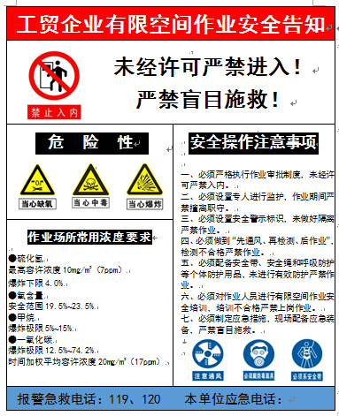
有限空间施工现场信息公示牌 | 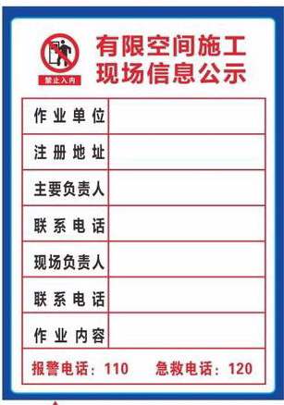
危险警示牌 | 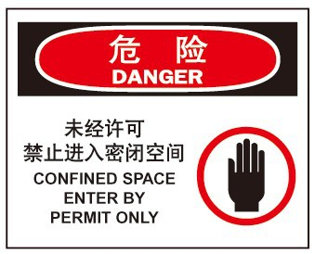、  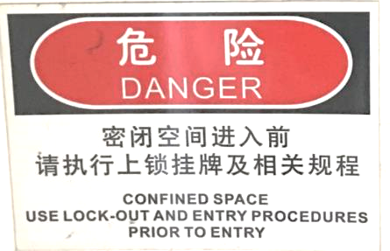、  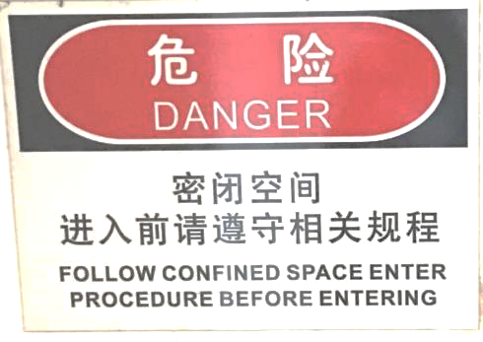
安全警示标志 | 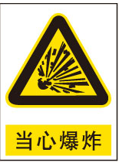、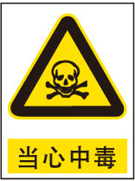、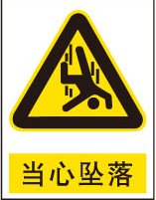、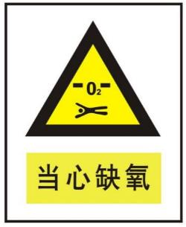  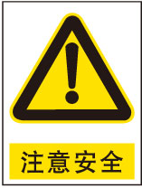、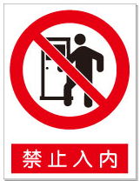、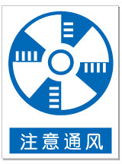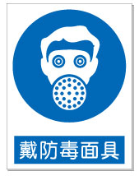、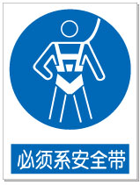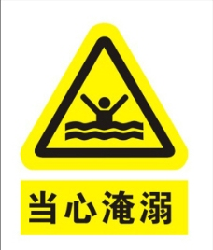
操作井 | 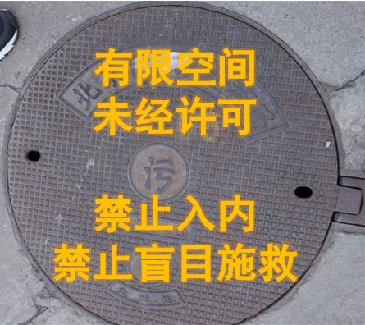
有限空间安全操作注意事项 | 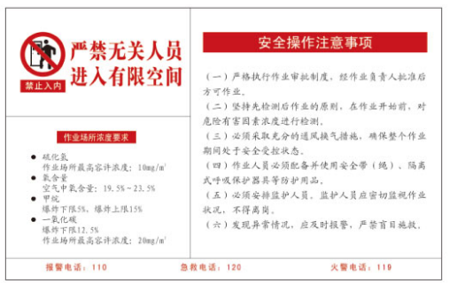
有限空间安全作业需知 | 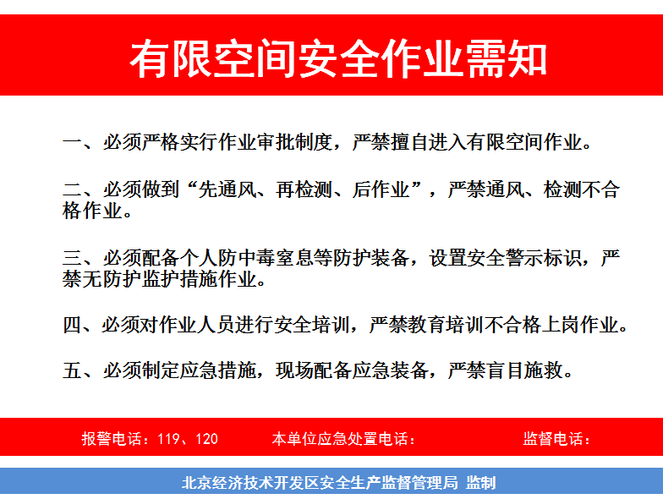
有限空间分布图 | 厂区平面布置图，图中标识出有限空间分布情况
作业牌 | 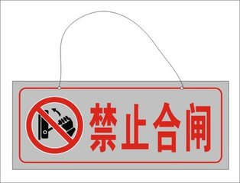

6、有限空间应急救援演练记录
1、演练方案
XX企业有限空间作业
应急演练方案（举例为参考，请企业自行拟定方案）
- 演练目的
为加强本公司有限空间作业安全管理、预防和控制中毒窒息等生产安全事故发生，切实保护作业人员的生命安全，根据《中华人民共和国安全生产法》和国家相关法律法规和有关标准，结合本公司锅炉维修清理等实际情况，特筹备此次演练。
- 演练时间：
- 演练地点：污水处理站
- 参演人员及职责
参加人员：
职责：作业人员：
监护人员：
负责人员：
现场指导：
现场监督：
后勤保障：
应急车司机：
- 演练内容
对污水处理站水池进行清理，在履行有限空间作业的一些列手续后作业，在作业过程中突发休克，面对这种突发状况而采取的一突发预案相应措施。
- 演练步骤
（1）检测：应严格执行“先检测、后作业”的原则。检测方法用蜡烛法：在有限空间内点燃一支蜡烛，观察一段时间，看其火焰是否熄灭，熄灭则表示空气质量不佳，需继续通风换气。然后再次检测。反之则证明空气质量良好。在作业环境条件可能发生变化时，应对作业场所中危害因素进行持续或定时检测。实施检测时，检测人员应处于安全环境，检测时要做好检测记录，包括检测时间、地点、
（2）危害评估：实施有限空间作业前，应根据检测结果对作业环境危害状况进行评估，制定消除、控制危害的措施，确保整个作业期间处于安全受控状态。危害评估应依据《缺氧危险作业安全规程》（GB8958-2006）、《工作场所有害因素职业接触限值》（GBZ2-2002）等标准进行。
- 通风 在这次演练作业过程中，可采取强制性持续通风措施降低危险，保持空气流通。严禁用纯氧进行通风换气。
- 防护设备以及应急救援设备 本次演练应该给作业人员配备符合国家标准的照明设备、通讯设备、应急救援设备和个人防护用品。防护装备以及应急救援设备设施应妥善保管，并按规定定期进行检验、维护，以保证设施的正常运行。
- 演练前培训内容
- 严格执行作业审批制度，经作业负责人批准后方可作业；
- 坚持先检测后作业的原则，在作业开始前，对危险有害因素浓度进行检测；
- 必须采取充分的通风换气措施，确保整个作业期间处于安全受控状态；
- 作业人员必须配备并使用安全带（绳）、等防护用品；
- 必须安排监护人员。监护人员应密切监视作业状况，不得离岗；
- 发现异常情况，应及时报警，严禁盲目施救；
- 开始作业
- 按照“先检测、后作业”的原则，凡要进入有限空间危险作业场所作业，必须根据实际情况事先测定其氧气、符合安全要求后，方可进入。在未准确测定氧气浓度，严禁进入该作业场所；
- 作业前30分钟，应再次对有限空间有害物质检测，分析合格后方可进入有限空间；
- 分析合格后编制施工方案，再办理《有限空间危险作业审批表》，施工作业中涉及到其他危险作业时应办理相关审批手续 ；
- 在有限空间危险作业进行过程中，应加强通风换气，在氧气浓度、有害气体、可燃性气体、粉尘的浓度可能发生变化的危险作业中应保持必要的测定次数或连续检测；
- 作业时所用的一切电气设备，必须符合有关用电安全技术操作规程。照明应使用安全矿灯或36伏以下的安全灯，使用超过安全电压的手持电动工具，必须按规定配备漏电保护器；
- 作业人员进入有限空间危险作业场所作业前和离开时应准确清点人数。
- 严禁无关人员进入有限空间危险作业场所，并应在醒目处设置警示标志； 以及其它必要的器具和设备，以便在非常情况下抢救作业人员。
- 作业人员突发休克
- 立即启动本公司《有限空间作业应急救援预案》。并按预案实施每一步骤（具体详细步骤见《有限空间作业应急救援预案》）。
- 疏散演练步骤
- 先组织演习人员培训《有限空间应急演练》及相关内容
（1）所有组员做好准备。
（2）请示领导是否开始演习。
（3）演练开始，按照“先检测、后作业”的原则，先进行检测、通风然后进行作业，刚下反应池时，肖立志突然晕倒，化卫东发现肖立志晕倒后立即通知监护人员赵志伟，赵志伟知悉后立即向行政安全管理部经理吕云静报告；同时电话通知120。
注意：消防和急救人员不能及时到达事故现场而组织救援时；尽可能采用非进入救援；救援人员未经批准，不得进入有限空间进行救援；以下情况采取最高级别防护措施后方可进入救援：有限空间内有害环境性质未知；缺氧或无法确定是否缺氧；空气污染浓度未知、达到或超过IDLH浓度。
（4）急救人员迅速抵达现场人工呼吸进行急救；把伤员抬到救护车辆旁边，经医院医生判断后做出处理，将伤员及时送往医院。
（5）报告领导本次演习成功
（6）打扫演习现场。

- 演练记录

应急预案演练记录
演练对象 |  | 演练方式
演练地点 |  | 演练时间
演练主题 | 有限空间应急演练 | 演练负责人
参加培训人员范围（共 人，见《培训人员签到表》）
培训内容摘要：
见演练方案
演练记录：

记录人：
日期：
演练效果评价：
照片：
预案评价：

- 视频、图片资料

7、有限空间日常检查要求
序号 | 检查项目 | 检查要求 | 检查内容 | 依据
1 | 安全制度 | （1）有限空间作业安全生产责任制； | 主要负责人职责  作业负责人职责  监护人职责  作业人员职责
1 | 安全制度 | （2）有限空间作业安全操作规程；
1 | 安全制度 | （3）有限空间作业审批制度；
1 | 安全制度 | （4）有限空间安全教育培训制度； | 有限空间作业现场负责人、监护人员、作业人员、应急救援人员
1 | 安全制度 | （5）有限空间生产安全事故应急救援预案。 | ①制定有限空间应急预案  ②救援人员经过专业培训  ③救援人员应有在规定时间内、在有限空间危害已被识别的情况下对受害者实施救援的能力  ④配备必要的救援设备和物资。如空气呼吸器、防毒面罩、通讯设备、消防器材、安全绳索、急救药品和清水等应急装备和器材  ⑤应急管理。预案演练定期评审和更新
1 | 安全制度 | （6）承发包管理制度；
1 | 安全制度 | （7）持证上岗制度；
1 | 安全制度 | （8）设备检维修、效验制度；
1 | 安全制度 | （9）有限空间作业现场安全管理制度
1 | 安全制度 | （10）安全投入情况。
2 | 有限空间台账 | 对本企业的有限空间进行辨识，确定有限空间的数量、位置以及危险有害因素等基本情况； | 有限空间内部设施 | 地标-1通则
3 | 警示标志标识 | 应有锥筒、警戒线、警示灯、有限空间作业安全告知牌、作业单位信息告知牌。 | ①坑、井、洼、沟或人孔、通道出入口应设置防护栏、盖和警告标志、夜间应设警示红灯；  ②为防止无关人员进入有限空间场所，在有限空间醒目处，设置警戒区、警戒线、警戒标志；  ③作业人员进入与输送管道连接的封闭、、半封闭设备（如油罐、反应塔、储罐、锅炉等）内部时，应关闭阀门，装好盲板，设置“禁止启动”警告信息；  ④有限空间作业场所应设置警示标识，提醒危险存在和须经授权才能进入的词语；  ⑤进入带有转动部件的有限空间，电源线路与开关之间有明显的断开点并设警示牌，同时在开关上悬挂“有人检修，禁止合闸”，并设专人监护。 | 关于在污水井等有限空间作业现场设置警示标志的通知（京安监发〔2009〕152号）
4 | 作业设备设施 | 应有通风设备、“四合一”气体检测仪、移动式发电机（现场有无电源）、三脚架及照明通讯设备。  可燃气体的有限空间内严禁使用明火照明和非防爆设备。
5 | 劳动防护用品配备 | 个体防护的安全帽、全身式安全带、安全绳。 | 作业人员应佩戴安全绳或安全带。
6 | 应急设备 | 长管呼吸器或正压钢瓶呼吸器等隔离式呼吸保护器具。 | 呼吸器或软管面具等隔离式呼吸保护器具。
7 | 教育培训 | 对从事有限空间作业人员培训，培训内容：  ①有限空间作业的危险有害因素、危险特性和安全防范措施等；  ②有限空间作业的安全操作规程；  ③检测仪器、劳动防护用品的正确使用；  ④紧急情况下的应急处置措施。  ⑤作业方案、作业内容；  ⑥个人避险常识。 | 检查有限空间培训记录；  包括技术业务理论考核和实际操作技能考核。
8 | 有限空间作业程序和要求 | 作业许可审批：  ①未经作业审批，不得进入有限空间作业；  ②危险评估；  ③明确作业现场负责人、监护人员、作业人员及其安全职责。 | 有限空间作业票：  对作业环境进行评估，分析存在的危险有害因素，提出消除、控制危害的措施，制定有限空间作业方案，并经安全生产管理人员审核，负责人批准。 | 原国家安全监管总局办公厅关于开展工贸企业有限空间作业条件确认工作的通知DB11 852
8 | 有限空间作业程序和要求 | 作业前准备：作业负责人接到任务后，应做好如下工作：  ①明确班组人员工作分工，对安全工作提出明确要求；  ②认真填写作业审批表；  ③检查作业装备是否齐全、良好；  ④前往作业现场。 | 作业负责人对实施作业的全体人员进行交底，告知作业方案、作业内容和作业现场可能存在的危险有害因素、作业安全要求及应急处置方案等内容告知作业人员；并履行签字确认手续；监督作业人员按照方案进行作业准备。
8 | 有限空间作业程序和要求 | 作业组织  ①摆放锥筒、设置警戒线、警示灯、有限空间作业安全告知牌、作业单位信息告知牌等。  封闭作业区域，并在出入口周边显著位置设置安全标志和警示标识。  ②穿戴个人防护器具。  ③现场监护人员对作业环境进行检测，并对每次的检测数值进行登记备案。  ④保证出入口畅通。 | 检测指标包括氧浓度值、易燃易爆物质（可燃性气体、爆炸性粉尘）浓度值、有毒气体浓度值等。未经检测，严禁作业人员进入有限空间。
8 | 有限空间作业程序和要求 | 作业环境：  ①安全电压：防爆场所照明符合防爆要求。有限空间照明不应大于24V的安全行灯，在金属设备内和特别潮湿场所，其安全电压应为12V。  ②防静电：当作业环境原来盛装爆炸性液体、气体等介质，则应使用防爆电筒或电压不大于12V的防爆安全行灯，行灯变压器不应放在容器内或容器上；作业人员应穿戴防静电服装，使用防爆工具。  ③隔断：有效切断（并使用盲板）与有限空间相连的可燃、有毒有害介质（含氮气系统），并挂牌标识，出入口畅通无障碍物；与有限空间相关的机械上和电气上应隔离并挂警示牌  ④电阻：作业前，应对有限空间或其周围的设备接地，并进行接地电阻检测，确保阻值小于4欧。
8 | 有限空间作业程序和要求 | 实施作业：  ①通风：实施有限空间作业前和作业过程中，可采取强制性通风措施，增加氧气浓度，降低有毒气体浓度，保持空气流通；持续通风可降低有毒气体积聚风险，即使有毒气体在不断释放，只要风量足够，就可避免中毒事故发生。 | 通风设备必须放置在上风且远离汽车尾气的位置；  严禁用纯氧进行通风换气；  纯氧遇明火易引发火灾爆炸。
8 | 有限空间作业程序和要求 | ②检测：检测氧含量、易燃易爆物质（可燃性气体、爆炸性粉尘）浓度和有毒有害气体含量，并根据测定结果采取相应措施；  在作业环境条件可能发生变化时，应对作业场所中危害因素进行持续或定时检测；  作业者工作面发生变化时，视为进入新的有限空间，应重新检测后再进入；  作业中断超过30分钟，作业人员再次进入有限空间作业前，应当重新通风、检测合格后方可进入。 | 做好检测记录，包括检测时间、地点、气体种类和检测浓度等信息。检测记录经检测人员签字后存档。  未经通风和检测合格，任何人员不得进入有限空间作业。  检测的时间不得早于作业开始前30分钟。  主要有毒有害气体标准：  硫化氢：作业场所最高容许浓度：10mg/m³  氧含量：19.5%≤氧含量≤23.5%  甲烷：小于爆炸下限5%  一氧化碳：小于爆炸下限12.5%；作业场所最高容许浓度：20mg/m³ | 化学品生产单位受限空间作业安全规范（AQ3028-2008）
8 | 有限空间作业程序和要求 | ③作业：在现场检测人员确认有限空间环境安全的前提下，作业人员方可进入有限空间作业。 | 作业人员必须穿戴好全身式安全带和安全绳，佩戴安全帽。
8 | 有限空间作业程序和要求 | ④监护：监护人员，密切监视作业情况，不得离岗，发现异常情况，应及时采取有效措施；现场安全管理应确保操作规程的遵守和安全措施的落实。 | 现场监护人员必须经过培训，持有特种作业证；  严禁多处有限空间同时作业只有一名监护人员的现象；  监护人呢应熟悉作业场所工艺、环境情况，有判断和处理异常情况的能力，懂急救知识。 | 北京市安全生产监督管理局关于地下有限空间作业现场监护人员必须持证上岗的通告（京安监发〔2010〕68号）
8 | 有限空间作业程序和要求 | 撤场：  作业结束后，作业现场负责人、监护人员应清点人数和设备，对作业现场进行清理，撤离作业人员。  1、盖好井盖；  2、作业材料和工具；  3、通风和个人防护及检测设备；  4、告知牌；  5、警戒线、警示灯；  6、锥筒；  7、人员上车安全撤离。
9 | 承包商 | 工贸企业对其发包的有限空间作业安全承担主体责任。承包方对其承包的有限空间作业安全承担直接责任。 | 承包方具备安全生产条件；  与承包方签订专门的安全生产管理协议或者在承包合同中明确各自的安全生产职责；  承包单位是否具备以下安全生产条件：安全设备设施、安全管理制度、特种作业操作资格证书。 | 北京市安全生产委员会办公室关于加强有限空间作业承发包安全管理的通知。
10 | 其他要求 | 有限空间作业属高风险作业，作业人员上岗前，应进行体检，患有心血管病、糖尿病或身体体质较弱的人员，不宜从事此项工作。
10 | 其他要求 | 有限空间作业安全要点：一通、二检、三持续、四防护：  一通：作业前，要先对有限空间进行通风；  二检：作业前，要先对有限空间内气体进行检测；  三持续：作业过程中，要持续通风、持续检测；  四防护：作业过程中，作业人员要佩戴符合国家标准的防护用品。
10 | 其他要求 | （一）保持有限空间出入口畅通；  （二）设置明显的安全警示标志和警示说明；  （三）作业前清点作业人员和工器具；  （四）作业人员与外部有可靠的通讯联络；  （五）监护人员不得离开作业现场，并与作业人员保持联系；  （六）存在交叉作业时，采取避免互相伤害的措施。

08、 有 限 空 间 作 业 许 可 证

申请人 |  |  | 部门/单位
作业负责人 |  |  | 联系电话
监护人 |  | 作业人员
作业地点
作业内容
作业时间 | 年 月 日 时 分始至 年 月 日 时 分止
序号： | 主要安全措施 |  | 确认人
1 | EHS对监护人员和作业人员进行必要的安全教育和作业环境交底
2 | 作业前对有限空间作业危险性进行分析，识别出所有危害因素
3 | 作业负责人、监护人员和作业人员经过有限空间作业安全培训
4 | 作业人员清楚有限空间内存在的危害因素，佩戴好相应的防护用品
5 | 有限空间内各气体浓度检测合格
6 | 所有与有限空间相连的管线、阀门必须断开并按规定进行吹扫、置换
7 | 打开设备通风口自然通风，必要时采用强制性通风或佩戴隔离式防毒面具
8 | 有限空间内的照明使用安全电压和安全行灯
9 | 带搅拌机的设备要切断电源，并悬挂“有人检修，禁止合闸”标示牌
10 | 现场应配备防毒面具、灭火器、应急照明、安全绳等应急物资
11 | 有限空间进出口通道保持畅通，不得有阻碍人员进出的障碍物
12 | 其他安全措施：
作业现场负责人意见： |  | 作业区域负责人意见： | EHS意见：
签字： |  | 签字： | 签字：
有限空间作业人员签字：
说明：1、有限空间作业申请人应在作业前至EHS办理有限空间作业审批，对不符合有限空间作业审批规定申请，不得办理有限空间作业许可证； 2、此表一式二份，第一联由EHS留存，第二联由作业单位留存并悬挂作业现场。

09、有限空间气体检测记录

工作内容 |  |  |  | 作业单位
序号 | 检测时间 | 检测部位 | 气体种类 | 检测数值 | 是否超标 | 检测人

